Развитие творческого потенциала младших школьников через интеграцию литературной и театральной деятельности
Коновалова Тамара Владимировна,
учитель начальных классов
БОУ г. Калачинска «Гимназия №1»

Есть люди, в которых много суеты. Они всё время торопятся, спешат. В результате практически во многих делах не приходят к результату, центру притяжения мысли. Творческий человек – личность, живущая вне мира суеты.
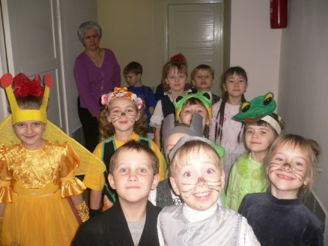
Каким образом помочь каждому ребёнку открыть мир творчества, мир, где реализуются «скрытые» резервы личности? Считаю, что в этом случае на помощь приходит интеграция искусств. В своей педагогической деятельности я использую интегративный подход. Открываю каждому ребёнку мир театра, литературы, музыки. Инновационность моего опыта заключается в том, что через интегративный подход, пронизывающий урочную и внеурочную деятельность, дополнительное образование, происходит развитие творческого потенциала личности ребенка. Выражаясь образно, каждому включаю «зелёный свет», дальнейшую дорогу ребёнок выбирает себе сам.
Представлю описание своего опыта по теме «Развитие творческого потенциала младших школьников через интеграцию литературной и театральной деятельности»

Условия возникновения и становления опыта
Есть люди, которые часто цитируют чужие мысли. Творческий человек – кладезь своих собственных мыслей, идей, дел. В простой сельской школе, в которой я училась 11 лет, в детях развивали творческие способности талантливые, инициативные педагоги. Ещё в школьные годы я открыла для себя мир театра. Это был непрофессиональный театр старшеклассников под руководством любимого учителя русского языка и литературы, классного руководителя Девятьяровой Веры Сергеевны. В выступлениях часто использовала знания, полученные в музыкальной школе. Во время обучения на филологическом факультете педагогического университета начала писать свои произведения.
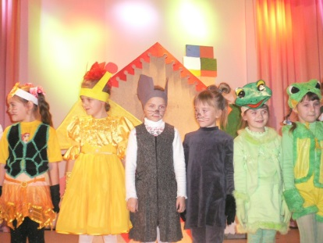
Моя педагогическая деятельность началась в сельской школе 15 лет назад. Чтобы занять свободное время детей после уроков, набрала группу старшеклассников для занятий театром. Ребята с удовольствием посещали занятия, на спектакли приходили все жители деревни. С 2006 года являюсь руководителем гимназического детского объединения «Театральный вернисаж». Практика показала, что с учащимися начальных классов заниматься театральной деятельностью сложнее, но для них это намного важнее, потому что они находятся на этапе открытия, развития творческого потенциала. Ребёнок раскрывается как цветок. В этот период очень важно открыть творческие способности ребёнка, они есть у каждого, в этом я всё больше убеждаюсь. Развитие коммуникабельности, речи, пластики, ответственности, преодоление собственного страха перед аудиторией - это лишь часть того, что дают ребёнку занятия в театральной студии. За время работы в детском театре гимназии возникла потребность в написании репертуара. Пригодилось моё литературное умение. Стала сама писать сценарии, перерабатывать произведения детской литературы, адаптируя их для своей театральной труппы. Позднее возникла мысль: «Творческие дети сами смогут писать, реализовывая свои творческие мысли, идеи». В 2014 году открыла литературный клуб «Волшебное пёрышко». Учу ребят литературному творчеству на лучших образцах детской литературы. Таким образом, мои жизненные интересы переплелись и нашли своё воплощение в профессиональной деятельности. Интеграция литературного творчества, театральной деятельности - основа моей педагогической философии.

Актуальность опыта
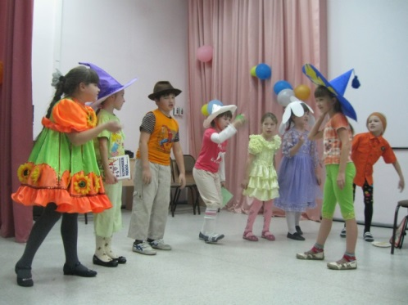
Есть люди, высказывающие претензии ко всему. Творческий человек предъявляет требования, прежде всего, к себе. Современная педагогическая наука активно решает вопрос о развитии творческой активности обучающихся, находя различные методы и приёмы активизации творческого потенциала. Образный характер мышления младшего школьника определяет важнейшую задачу учителя – развитие креативных качеств ребёнка. Этим важнейшим аспектом определена тематическая направленность моей системы работы.
Почему возник детский театр? Потребность в игре младших школьников, самовыражении, специфика образовательного учреждения гуманитарного типа привели к появлению детского театра, созданного на базе образовательного учреждения. Практика моей работы показала, что детский театр - это своеобразная большая сцена, на которой происходит становление личности младшего школьника. Детский театр – мощное воспитательное средство, средство повышения интереса к учебе. Эта работа способствует повышению статуса ребёнка в классном и гимназическом сообществе. В процессе театральной деятельности развиваются коммуникативные способности, рефлексивные умения, творческий потенциал. Специфика театрального искусства создает особые предпосылки для формирования социально активной творческой, духовно-развитой личности, способной изменить мир и сделать его интереснее и добрее. На этапе реализации ФГОС один из главнейших приоритетов - системно-деятельностный подход. На мой взгляд, работа в детском театре обеспечивает реализацию этого приоритета. Во многом, это определило возникновение нового детского объединения. В театре мы работаем с текстами литературных произведений, анализируем их, изучаем характеры персонажей. Чтобы ребята лучше понимали тему, идею произведения, необходимо было выстроить работу в этом направлении. Развитие личностных универсальных учебных действий расширило рамки творческой деятельности, возникло новое детское объединение - литературный клуб «Волшебное пёрышко».
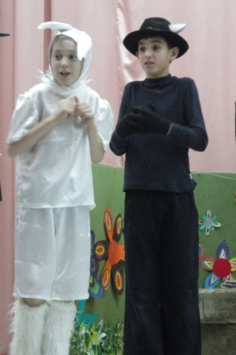
Таким образом, нашёлся ещё один их выходов реализации творческого потенциала обучающихся. Федеральные государственные образовательные стандарты ориентируют учителя на развитие личности ученика на основе организации его деятельности. Считаю, что интеграция литературного творчества, театральной деятельности - мощный фундамент для развития творческого потенциала ребёнка, она позволяет учителю реализовывать на практике требования ФГОС.

Ведущая педагогическая идея
Ученик – это не сосуд, который нужно наполнить, а факел, который надо зажечь, а зажечь факел может лишь тот, кто сам горит
Плутарх

Теоретическая база опыта
Есть люди, имеющие свою бескомпромиссную точку зрения. Творческий человек всегда слушает и слышит собеседника, историю и современность.
Изучить проблему организации детского театра мне позволили позиции, отраженные в трудах основоположника отечественной театральной школы К.С.Станиславского и продолжателей его идей, выдающихся режиссёров и педагогов Н.П.Акимова, Е.Б.Вахтангова, О.Н.Ефремова, В.Э.Мейерхольда, П.А.Хомского и др. Именно в их работах представлены возможности детской театральной педагогики. Речь о значимости детского театра идёт в трудах А.А.Брянцева, В.М. Букатова, Р.А.Быкова, П.М.Ершова, А.П.Ершовой, Ю.П.Киселева, С.В.Образцова, Ю.И.Рубиной, А.И.Савостьянова и других авторов.
Теоретической базой опыта послужили идеи личностно - ориентированного обучения и деятельностного подхода в обучении, содержащиеся в исследованиях И.С. Якиманской, А.Н. Леонтьева, идеи развивающего обучения Э.Д. Эльконина, В.В. Давыдова.

Технология опыта
Есть люди, у которых на первом месте – слова, на втором – дело. У творческого человека деятельность - необходимый фактор жизни.
Цель: создание условий для развития творческого потенциала младших школьников посредством театральной и литературной деятельности
Достижение данной цели возможно через решение ряда задач:
- изучить особенности развития творческого потенциала младших школьников;
- выявить возможности применения интеграции литературного творчества и театральной деятельности;
- исследовать эффективность условий для развития творческого потенциала младших школьников.
Над развитием творческого потенциала младших школьников работаю как на уроке, так и при организации воспитательной работы в классе, а также использую средства дополнительного образования.
Таким образом, система моей работы включает организацию театральной и литературной деятельности на уроке, во внеурочной деятельности, в рамках воспитательной работы с классом.

Образовательная Воспитательная Внеурочная
деятельность деятельность деятельность

Программа «Начальная школа Программа развития детского коллектива Программы детского объединения
ХХI века» «УЮТ»/умные, юные, талантливые/ «Волшебное пёрышко»,
«Театральный
Н.Ф. Виноградовой вернисаж». Участие в конкурсной
деятельности.
Образовательную деятельность осуществляю по программе Н. Ф. Виноградовой «Начальная школа ХХI века», которая позволяет развивать метапредметные и личностные универсальные учебные действия обучающихся. Система работы по программе направлена на развитие у детей интеллектуальных способностей, желания и умения учиться, навыков делового сотрудничества, развития творческого потенциала детей. При организации образовательного процесса активно использую элементы театральной педагогики, работаю над развитием литературного творчества. На уроках применяю следующие приёмы и средства:
      - инсценирование произведения;
      - чтение по ролям;
      - пятиминутки чтения текста с определением темы, главной мысли;
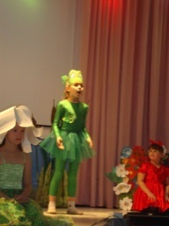
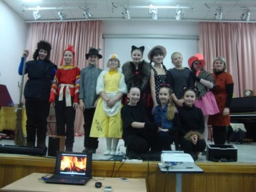
      - артикуляционная гимнастика;
      - смысловое чтение;
      - медленное чтение;
      - выборочное чтение;
      - «домысливание» по заголовку;
      - пальчиковые гимнастики;
      - упражнения для развития тембра, дикции, мимики, дыхания.
Часто представляю свой опыт коллегам на гимназическом и муниципальном уровнях. Мною проведены открытые уроки по темам: «Сочинение сказки» 2 класс /работа по развитию речи/, «Выделение жанровых особенностей русской народной сказки» /на примере сказки «У страха глаза велики»/, «Здоровое питание». Опубликовала свой материал по теме: «Театрализация как средство развития интеллектуально - творческого потенциала школьников» в информационно – методическом журнале БОУ ДПО «Институт развития образования Омской области» «Интеллект. Одарённость. Творчество».
Воспитательная деятельность с классным коллективом построена на основе программы «УЮТ» (Умные, Юные, Талантливые), которую позволил разработать мне собственный двенадцатилетний опыт классного руководителя. Программа воспитательной деятельности апробирована с 2009 года по 2012 год. Результаты реализации программы получили положительную оценку коллег, родителей, детского коллектива. Особое внимание в программе я уделила приобретению жизненных (практических и нравственных) навыков социализации, реализующейся в совместном с педагогом ежедневном преодолении обыденных трудностей, единении педагога с детьми при обучении их творческому действию, желании совершить которое исходит от самих детей. Воспитание приобретает иной смысл, содержание и формы: вместо навязывания готовых образцов поведения, принудительной организации свободного времени и т.д. воспитанники погружаются в деятельность, интересную уже тем, что она задумана и спланирована ими же самими. Мои ученики принимают активное участие в олимпиадах, конкурсах различного уровня, научно – практических конференциях, форумах, социальных акциях. Это позволяет реализовать их творческий потенциал, способствует повышению их социальной активности.
Ведущим принципом воспитания становится принцип воспитания успехом. Суть данного принципа заключается в том, что, работая с ребёнком, я стремлюсь как можно глубже понять его, осмыслить особенности и, главное, выделить его достоинства, позитивные стремления, мечты, конструктивные цели и задачи деятельности.
Идеология программы «УЮТ» опирается на следующие концептуальные положения:
- механизм развития личности – это состязание в творчестве, во всех его видах: от совместного порождения ценных идей до воплощения их в конкретные дела;
- успешность учащихся – необходимое условие психологического благополучия гимназистов, основа их здоровья;
- успешность гимназистов – необходимое условие включения учащихся в деятельность,
- успешность ребенка – необходимое условие социализации человека, развития духовно-ценностной ориентации;
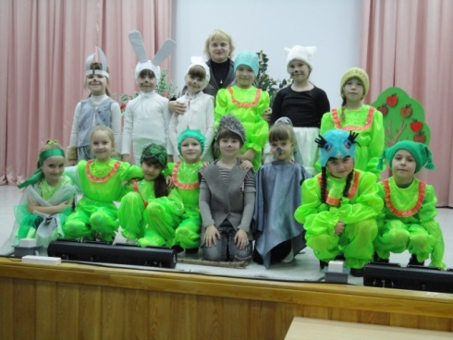
- активизация личности на самореализации, подкреплённая творческими успехами и достижениями, формирование у ребят наглядного представления о своих возможностях задают позитивные тенденции в развитии личности, формируют готовность их к самостоятельному выбору в пользу личностного роста.
Главным направлением воспитательной деятельности становится развитие творческих и организаторских умений учеников в сотрудничестве с педагогом. Моими педагогическими находками считаю создание электронного портфолио класса, включающего как индивидуальные страницы каждого ребёнка, так и серию видеофильмов, посвящённых важным событиям, происходящим в детском коллективе. Сформирована копилка традиций детского коллектива: «Волшебный мешочек именинника», читательские конференции, празднование Дня матери, посещение театров, совместно с родителями. Большинство детей класса занимаются в театральной студии гимназии, руководителем которой я являюсь. Мною была разработана программа дополнительного образования « Театральный вернисаж», получившая положительную экспертную оценку специалистов Центра детского творчества, Центра развития образования г. Калачинска. Программа рекомендована к применению, используется мною на протяжении 9 лет.
Внеурочную деятельность реализую через авторские программы «Театральный вернисаж», «Волшебное пёрышко», которые направлены на реализацию требований Федерального государственного образовательного стандарта по организации дополнительной внеурочной деятельности школьников.
Программа «Театральный вернисаж» реализовывает следующую цель - приобщение школьников к театральному искусству, развитие их художественного вкуса, потребностей и интересов, имеющих общественно значимый характер, через духовно – нравственное воспитание младших школьников.
Возраст детей, участвующих в реализации данной программы.
По программе занимаются дети с 7 лет до 10 лет.
Срок реализации: 2 года
Формы и режим занятий
Использование законов театрального искусства позволяет свободно комбинировать материал, применяя основные (этюды, упражнения, игры) и вспомогательные (музыка, рисование, аутотренинг, сочинительство) средства.
Каждый цикл продолжается один учебный год и имеет сюжетную канву, которой подчинена вся работа. Цикл состоит из трех этапов, в каждый из которых включаются специально – теоретические и практические занятия. На занятиях развиваю мелкую моторику и координацию движений пальцев рук, а так же работаю над развитием памяти, воображения, произвольного внимания, формированием четкой, грамотной речи через театральную деятельность, то есть через ведущую деятельность ребёнка – игру. Каждый учитель - режиссер. Как говорил К.С. Станиславский: “…мало изучить “систему", надо на ее основе придумать свою".
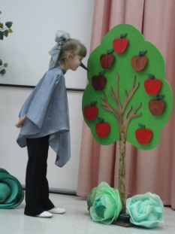
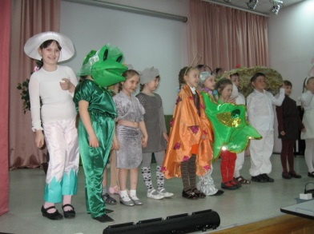
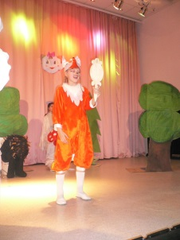
Методы, формы и содержание театральных упражнений реализуют одновременно три цели: погружают детей в присущую им стихию игры, сглаживая рамки урока, развивают полезные для учебы и искусства психологические структуры (внимание, воображение, мышление, волю, память); придают учебному дню привлекательные для детей качества интересного и веселого труда.
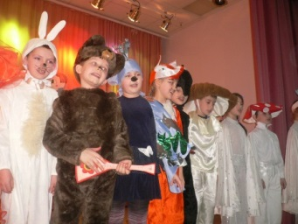

Программа «Волшебное пёрышко» реализовывает следующую цель — создание условий для реализации творческого потенциала юных поэтов гимназии.
Целевая аудитория – гимназисты, которые имеют желание создавать творческие проекты, сочинять стихи. Набор детей носит свободный характер.
Программа рассчитана на 1 год обучения.
Программа предназначена для учащихся 1- 6 классов.
Режим занятий:
Количество часов в год - 34 (занятия проводятся 1 раз в неделю).
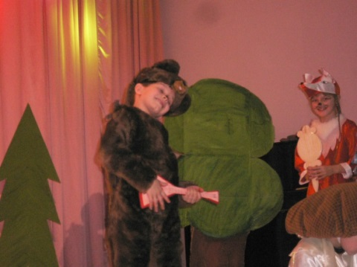
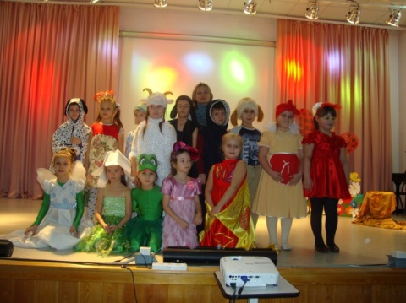
Формы организации занятий:
- занятие-спектакль;
- занятие-праздник;
- интегрированное занятие;
- конференция;
- устный журнал;
- конкурсы;
- литературные встречи;
- литературная гостиная;
- литературные игры Актуальность программ «Волшебное пёрышко», «Театральный вернисаж» определяется формированием у школьников мотивации к обучению литературному чтению, развитием интеллектуально-творческих способностей школьников, развитием нравственно – этических ценностей. Через интеграцию литературного творчества, театрального искусства осуществляется деятельность, позволяющая развивать духовно- нравственные ценности воспитанников. Программы «Волшебное пёрышко», «Театральный вернисаж» предполагают реализацию трёх последовательно выстроенных, логически обоснованных, взаимосвязанных этапов:
- Творческий /работа над созданием собственного произведения, изучением творчества детских поэтов/;
- Деятельностный /работа над подготовкой литературных праздников, спектаклей, конференций, литературных гостиных, игр/;
- Социальный / работа над подготовкой публикаций в газетах, телевидении, интернет - ресурсах/.
В работе по программам актуален принцип «Старший обучает младшего». Группы детских объединений разновозрастные. Занятия выстраиваются по законам системно-деятельностного подхода, где задействуется творческий и интеллектуальный потенциал старших воспитанников.
Содержательная линия программ включает такие компоненты, как:
- Я учусь писать стихи… «Проба пера» юных участников клуба, представление и коллективный анализ готовых материалов.Творческая работа - создание коллективного сборника стихотворений «Волшебное пёрышко».
Создание индивидуальных сборников стихотворений. Подготовка к проведению научно-практической конференции НОУ «Поиск».
Создание видеоролика о работе детского объединения. Подготовка материала для публикации в СМИ.
- Читательская конференция «В гостях у Библиовёнка». Составление сценария конференции. Творческая работа - создание макетов собственных буклетов стихов. Представление стихов собственного сочинения. Изучение краеведческой литературы.
- Устный журнал - поэты Калачинской Земли. «Есть на планете уголок,
Что мне дороже, чем иные…». Исследование и изучение краеведческого материала о творчестве Калачинских поэтов. Приглашение поэтов на литературную встречу. Чтение стихотворений. Обмен мнениями.
- Работа со спектаклем. Работа над этюдами. На внимание – простейшие игры и упражнения, помогающие сосредоточиться, организовать внимание на конкретном объекте.
Практическое знакомство с действием в условиях вымысла (если бы шапка была мала, рваной, грязной, чужой и т.д.)
Этюды на оправдание позы.
Развитие фантазии и воображения (сочиняем стихи, сказки, мини-пьесы).
Упражнения для чтения с различной интонацией: «Футбол», «Во дворе»,
«Поезд», «Воробышки» и т. д.
Разбор видов интонации.
Логическое чтение, логическое ударение.
Использую ресурсы образовательного учреждения для реализации программ: актовый зал гимназии, костюмерная, просторный классный кабинет с необходимым техническим оборудованием: мультимедийная доска, проектор, телевизор, компьютер, музыкальный центр.
Определение репертуарного материала – один из определяющих этапов в работе. Классические образцы детской литературы составляют большую часть репертуара нашей театральной студии. За время работы мною создан банк сценариев спектаклей. Продуктом деятельности воспитанников является видеоролики о работе, литературные сборники, создание макетов собственных буклетов стихов, публикации в СМИ, сценарии литературных встреч, гостиных, праздников, игр, а также участие детей в научно-практических конференциях НОУ «Поиск», творческих конкурсах различного уровня.
Выводы:
- Особенность моего опыта заключается в том, что работа с одарёнными детьми охватывает урочную, внеурочную деятельность и дополнительное образование.
- Развитие творческого потенциала обучающихся осуществляется через интеграцию театральной и литературной деятельности.
- Продуктами деятельности являются личностные результаты воспитанников, печатная продукция, публикация результатов деятельности на интернет - ресурсе гимназии.
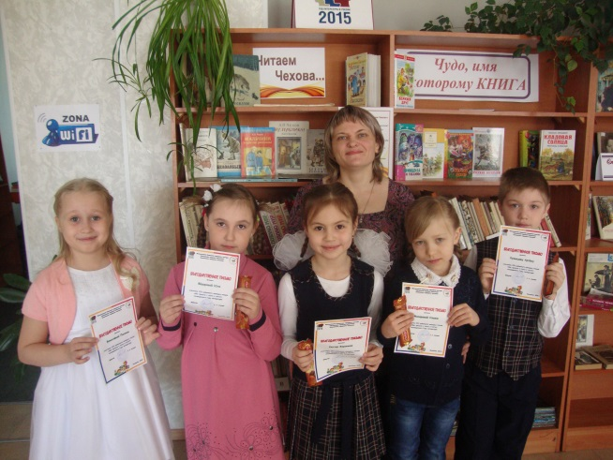
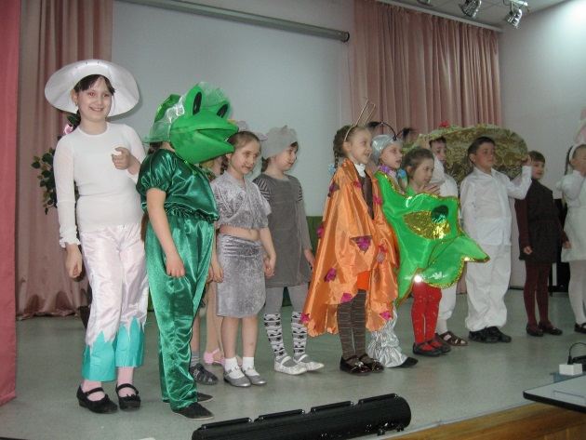

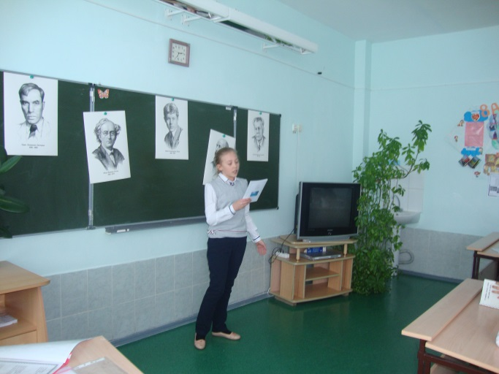
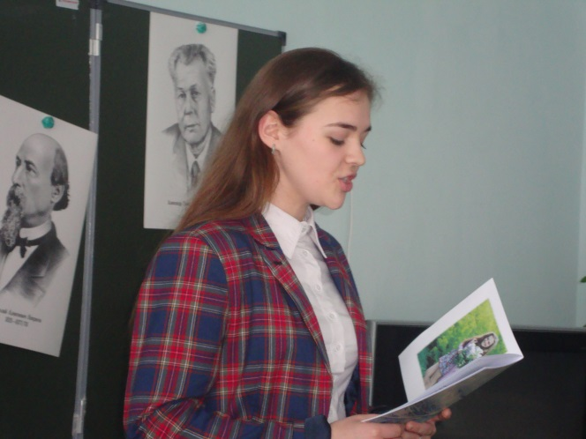

Результативность опыта

Участие обучающихся в предметных олимпиадах, конкурсах, смотрах, соревнованиях, выставках, научно-практических конференциях и т.д. в 2014 – 2015 учебном году

Информация о призовых местах, занятых учениками в олимпиадах, научно-практических конференциях, спортивных соревнованиях, смотрах, конкурсах, выставках и др. в 2014 – 2015 учебном году
Вид и уровень  состязаний | ФИ ученика, класс | Результат (место)
Муниципальный конкурс сочинений о ПДД | Литературный клуб «Волшебное пёрышко»,  Лотник Елизавета, 1 класс | Лауреаты  лауреат
Муниципальный конкурс «Венок славы» | Лотник Елизавета, 1 класс | лауреат
Муниципальный пасхальный фестиваль | 5 человек, 1 класс | дипломанты
Муниципальная научно-практическая конференция | 7 человек, 1, 5, 9 классы | 7 лауреатов
Всероссийская онлайн - олимпиада по русскому языку | Лотник Елизавета, Кестер Вероника, Ёлкина Юлия, Фомичёва Полина, Макарова Ульяна, Пономарева Елизавета, 1 класс | Победители /дипломанты)
Всероссийский фестиваль авторской сказки | Ёлкина Юлия,1 класс | 1 место
15 всероссийская творческая ассамблея «Адрес детства – Россия» | Меркушина Кристина, 5 класс | Финалист конкурса
Областной этап научно-исследовательской конференции | Меркушина Кристина, 5 класс,  Харланова Валерия, 5 класс | Лауреат  лауреат
Областной фестиваль-конкурс детского творчества «Красота спасёт мир» | Ёлкина Юлия, 1 класс | лауреат
Областной конкурс театрального искусства «Весь мир - театр» | 13 человек, 5 класс, 9 класс | 2 место
Областной экологический фестиваль «Белая берёза» | Ёлкина Юлия, 1 класс | лауреат
4 международный детский литературный конкурс «Сказка в новогоднюю ночь» | Ёлкина Юлия, 1 класс | лауреат
Всероссийская олимпиада по русскому языку | 8 человек, 1 класс | 1 место - 1 человек,2 место – 6 человек, 3 место - 1 человек
Открытая российская математическая интернет - олимпиада | 9 человек, 1 класс | 1 место- 1 человек, 2 место – 7 человек, 3 место – 1 человек
Занятия в детском объединении создают возможность проявления и признания творческих способностей ребёнка. За период существования гимназического театра воспитанники получили возможность проявить себя на муниципальных и региональных уровнях.
Это не только выступление театрального коллектива в творческих конкурсах, но и издание собственных сборников литературных произведений, индивидуальных портфолио. Из наиболее значимых побед творческого коллектива можно отметить победы в следующих конкурсах:
- Муниципальный конкурс «Красота спасёт мир». (2009г., 2010г., 2011г., 2012г.)
- Муниципальный конкурс «В гостях у Арлекина». (2009г.)
- Областной риторический турнир. (2009г.)
- Муниципальный конкурс «Слово великое, русское слово».(2009г.)
- Областной конкурс театральных коллективов 2011г.
- Муниципальный конкурс театральных коллективов «Её величество дорожная азбука» 2012 г.
- Областной конкурс театрального искусства «Весь мир - театр» 2015 г.
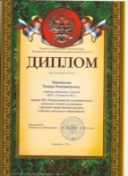
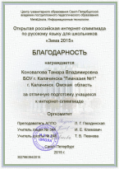
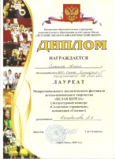
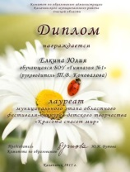
За период работы театральной студии издано 17 индивидуальных сборников стихотворений воспитанников, смонтировано 8 видеороликов о работе детского объединения. Все достижения являются свидетельством планомерной работы с творческими детьми, правильно выстроенной системы поддержки и развития одарённых детей.
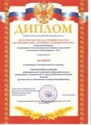
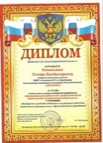

Транслирование в педагогических коллективах опыта практических результатов своей профессиональной деятельности
Годы | Формы трансляции | Темы
2011 | Мастер - класс | Театральная педагогика как средство развития творческого потенциала ребёнка
2011 | Мастер - класс | Выделение жанровых особенностей русской народной сказки /открытый урок/
2012 | Мастер - класс | Создание сценарного материала для постановки спектакля с участием младших школьников
2012 | Мастер - класс | Сочинение сказки /открытый урок/
2013 | Публикация статьи в информационно – методическом журнале БОУ ДПО «Институт развития образования Омской области» «Интеллект. Одарённость. Творчество». | Театрализация как средство развития интеллектуально - творческого потенциала школьников
2013 | Обобщение опыта работы | Театральная педагогика как средство развития творческого потенциала ребёнка
2014 | Демонстрация системы работы с одарёнными детьми | Спектакль «Пусть будет «Квак!»
2014 | Открытое занятие литературного клуба | «Цветная музыка волшебного пера», литературная гостиная
2014 | Мастер - класс на V областном форуме педагогов - наставников, работающих с одаренными детьми | Театральная педагогика как средство развития творческого потенциала ребёнка
2015 | Демонстрация системы работы с одарёнными детьми | Спектакль «Кошкин дом», спектакль «Как Цыплёнок свой голос искал»
2015 | Открытое заседание литературного клуба | «В стране весёлого детства» по творчеству А.Л. Барто, литературная гостиная
2015 | Публикация материала по итогам всероссийской научно-практической конференции | Литературный клуб - одна из форм выявления и поддержки творческого потенциала обучающихся
2015 | Выступление на международных 13 Чередовских чтениях | Интеграция литературного творчества и театрально искусства во внеурочной деятельности
2015 | Размещение программы во всероссийском банке дополнительных общеобразовательных программ | Программа «Театральный вернисаж»
Опыт работы обобщён на муниципальном уровне, проведены мастер – классы для педагогов района по темам: «Театральная педагогика как средство развития творческого потенциала ребёнка», «Создание сценарного материала для постановки спектакля с участием младших школьников» / в рамках работы стажировочной площадки ИнКО «Школа как центр творчества и развития одаренности детей»/.
Побуждение к деятельности происходит через поощрение и раскрытие «малых талантов», имеющихся у каждого гимназиста. Я участник регионального инновационного комплекса в образовании «Школа - как центр творчества и развития одарённости детей». Провела мастер – класс на V областном форуме педагогов - наставников, работающих с одаренными детьми, по теме «Театральная педагогика как средство развития творческого потенциала ребёнка».
Мой опыт был представлен в рамках деятельности муниципального «Педагогического экспресса». Участвовала во всероссийском интернет - проекте «Педагогический опыт. Инновации, технологии, разработки». Участвовала в научно – практической интернет – конференции с международным участием «Детство, открытое миру: традиции и новации в образовании детей дошкольного и младшего школьного возраста». Участвовала во всероссийской научно-практической конференции «Создание единого информационно - образовательного пространства для развития и поддержки талантливых и одарённых детей», где представляла материал по теме «Литературный клуб - одна из форм выявления и поддержки творческого потенциала обучающихся». Стала победителем всероссийского конкурса дополнительных общеобразовательных программ. На международных 13 Чередовских чтениях представляла материал по теме «Интеграция литературного творчества и театрально искусства во внеурочной деятельности». Информация о моей профессиональной деятельности размещена в международной энциклопедии «Одарённые дети», М.: Международный институт развития бизнеса и карьеры, 2013.

